

靈鷲山靈性生態愛地球 迎接4／22世界地球日

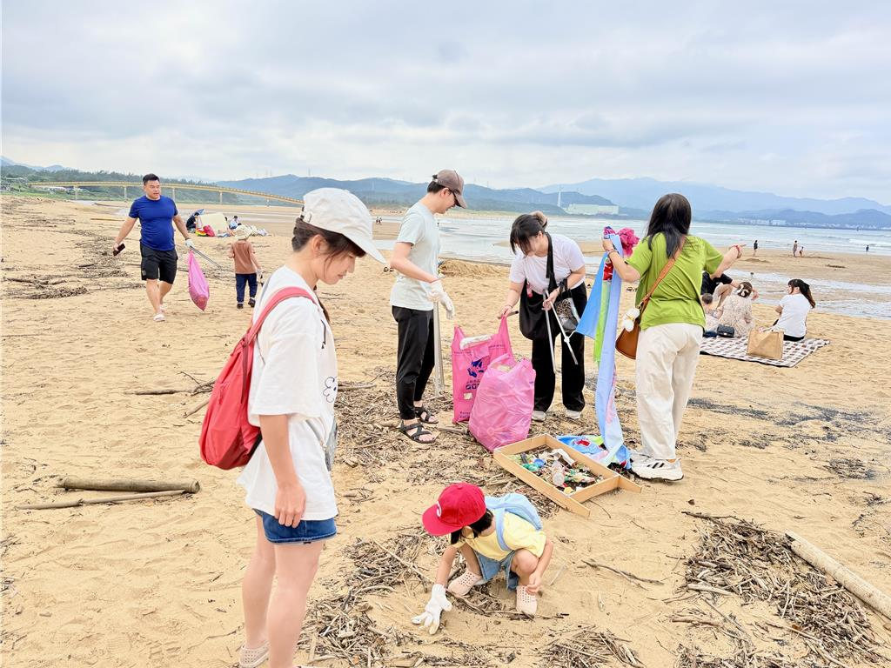
淨灘可以是日常善行，為傷痕累累的地球，開出回歸本源的靈性解方。（圖／靈鷲山佛教教團）
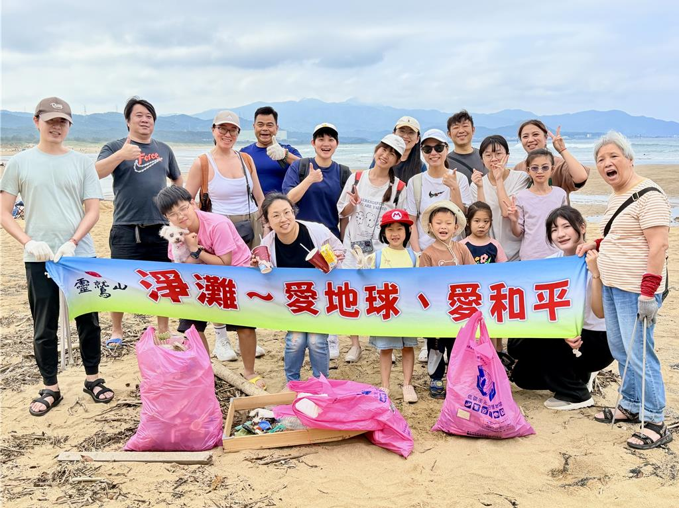
期待透過實際行動當環保尖兵，時刻關注與我們相依共存的這片土地。（圖／靈鷲山佛教教團）

迎接4月22日世界地球日，靈鷲山今（19）日淨灘守護海岸環境，回應對土地與海洋的關懷；同時，福城推出《與香氣共舞》體驗課程，透過嗅覺和身心感受，陪伴大眾重新連結自然與自我。

靈鷲山開山住持心道法師說：「地球只有一個，只有萬物相依共存才能永續，這是每個人的責任，只要我們把愛地球的念頭放在心上並付諸行動，地球才能永續。」靈性生態並非抽象理念，而是一種能在生活中實踐的態度，淨灘關心外在環境，是對大地的尊重；身心對話可以通往靈性，香氛課程觀照內心，是對生命的整理。

靈鷲山在新北市貢寮東興宮海灘舉辦「每月1小時，淨灘愛地球」活動，以實際行動守護自然環境，沿著海岸線清理垃圾，在彎腰與起身的簡單動作中，真切感受自己與大自然的密切關係，而這份靜默付出的力量，正是環保活動最動人的風景。


福城《與香氣共舞》溫柔登場，覺察自我體驗靈性生活。（圖／靈鷲山佛教教團）

此外，福城推出「靈性生活體驗」——《與香氣共舞》系列課程，一季3堂課從「我的香氣一棵樹」、「與季節共舞」到「島嶼的氣味」。19日周日午後，福城空氣裡瀰漫著淡淡的精油香，首發「我的香氣一棵樹」小班體驗課中，學員感受不同季節氣味與時間流動，在效率至上的生活裡，這是一個平凡片段，卻也是許多人久違的時刻。

賀湘儀老師溫柔而清楚的引導學員從氣味進入感受，從鼻息到心念，陪伴學員藉由香氣喚醒身體，循序放慢步調，專注覺察鬆動內在，感受情緒、感官與心念的流動，一步步練習走進福城，也走進與自己相遇的過程，讓人重新學習覺察自己、安住當下的過程，進而調製出獨一無二的香氣作品。

https://www.chinatimes.com/realtimenews/20260419002058-260421?chdtv

